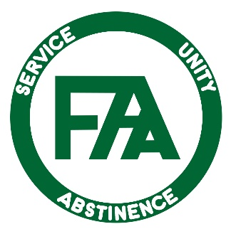

Prislista litteratur

De tolv stegen och De tolv traditionerna (utskrifter) | _{100 kr}
De tolv stegen och De tolv traditionerna (Pdf)  (beställs via FAAs hemsidan, www.faa.se) | _{50 kr}
Food Addict, The FAA Green Book | _{175 kr}
_{Food for the Soul} | _{135 kr}
FAAs pamflett (informationsfolder) | _{1 kr}
Pamflett med FAAs texter (De vi läser på våra möten) | _{1 kr}
Visitkort (vissa grupper ger sina medlemmar denna gratis) | _{0,50 kr}

Från FAA USAs hemsida kan du köpa:

Nedladdningsbara online böcker som Pdf-filer, Cd och Dvd
För att se vad det finns ytterligare för litteratur gå till
www.foodaddictsanonymous.org
Observera att moms och tullavgifter kan tillkomma på beställningarna du gör från USAs hemsida

